中国少年儿童文化艺术基金会

项目总结报告

项目名称：中国儿艺会·爱在路上
“关爱农村散居儿童”项目
2024年度日常工作
项目团队：爱在路上专项基金执行团队
项目周期：2024年1月1日至12月31日

2025年3月1日

项目总结

项目名称 | 中国儿艺会·爱在路上“关爱农村散居儿童”项目2024年度日常工作
项目内容  （1000字以上） | - 项目背景  - 在乡村各处，散居着一些孤贫儿童(或青少年)，或无父无母与年迈体弱多病的老人一起生活，或父母一方或双方疾病/残疾/在监狱服刑等，致使他们的生活和教育得不到有效保障，他们少人关爱，没有保障，缺少尊严......  - 本机构“关爱帮扶困境儿童”团队，把自己定位为受助家庭的亲人，期望借着关爱、陪伴、资助，以及不定期组织的营会、合唱团培训、演出等各种文化艺术活动，将文化艺术带到这个群体当中，疗愈他们的心灵。使每个困境孩子都能重燃生活的希望，好好学习、积极向上、快乐成长，努力实现求学梦想，健康、有尊严地生活......。  到2023年底，本项目累计关爱、陪伴489名困境孩子，已有约126名孩子升入大中专院校。  - 项目目标  - 核心目标：  - 使受助家庭达到基本生活和教育保障，孩子能够实现其在家乡正常生活、学习；  - 通过必要的关爱、帮扶措施，使整个家庭重燃生活的希望。鼓励、引导孩子努力实现求学梦想，健康、 有尊严地生活，并能感受到爱、活出爱，最终成为社会的祝福。  - 衍生目标：无  - 受益群体  - 群体画像：  人数：279人  年级：从学前阶段到大学不等  地区：山西省大同市、河北省万全区和张北县  群体：以“失亲儿”为主的乡村困境孩子  - 覆盖范围：山西省大同市、河北省万全区和张北县  - 执行计划与调整  - 1月，因行程有变，进行了新春前的特别探访，前往河北看望了几个特别的孩子。为5个山西的特别孩子邮寄了新年礼物。  - 因工作计划调整，开学礼物分为两批邮寄，一批在3月，一批在4月。  - 6月，高考生“放飞北京”活动由原计划的11日延迟至17日举办  - 6月，综合考量后临时决定端午节期间去山西不同城市探访4名大学生  -7月，乡村夏令营额外增加2名特别的孩子（1名为脑瘫患儿，1名年龄较小但破格给机会来参与）  -8月送夏令营纪念相册时，看到孩子们和我们很亲近，附近又有好吃的，于是邀请万全的两拨孩子吃饭，孩子们很开心  -9月下旬，河北万全区1名大学生父亲突然去世，我们临时决定赶往孩子的学校所在地——新疆陪伴。  -10月，我们需要把1辆车开到南方，路过山东淄博、安徽安庆，所以顺路去探访了2名大学生。  - 10月线上探访结束后，发现山西河北的一些特别的家庭仍然很有需要，趁着11月的小雪节气，为山西河北特这些特别的家庭家庭送去了白面。  - 核心活动详情  - 全年共完成266次实地探访（其中包含实地探访大学生8名）  - 全年共邮寄生日贺卡232张  - 共发放帮扶资金60,100元（其中包含取暖费36,700元）  - 共发放书包139个、高考礼物行李箱10个、洗漱包76个、行李袋8个、水杯54个、牙刷75个、牙刷筒68个、一次性毛巾272个、一次性浴巾75个、便携式双肩包54个、补课袋54个、营服136套、抱枕被122个、洞洞54双、吉他6把、大米124袋、白面148袋、空气炸锅6个、北京烤鸭7只、学习桌7张......  - 为62名乡村困境孩子举办1场为期5天的乡村夏令营（加上老师、志愿者等，规模近100人）  - 为7名高考生举办1场为期5天的“放飞北京”活动  - 共完成364次线上探访  - 合作与资源整合  - 无
项目实施时间 | 2024年1月1日至12月31日
项目实施地点 | 山西省大同市、河北省张家口市万全区和张北县
服务对象 | 乡村困境孩子 | 受益人数 | 279人
项目预期目标  （参照申报书） | - 全年探访孩子/家庭至少1次，预计200多次实地探访；  - 生日贺卡寄送，预计200多张；  - 给予每个家庭适当的物资和资金帮扶，满足他们基本生活、教育需要；  - 举办1场规模约100人、为期5天的乡村夏令营；  - 举办1场高考生的“放飞北京”活动，活动天数5天内；  - 探访外地求学大学生5人次以上。  - 线上探访300多次
项目实际完成情况及说明 | 数据方面超额完成目标，此外，一次次的探访、一次次的礼物、一次次的文体活动......每一个大大小小的细节都让孩子们感受到了爱和温暖，大学生们和准大学生们也作为义工加入乡村夏令营，在夏令营中，他们照顾着弟弟妹妹们，就像当初他们小时候被照顾着一样，爱在我们大家庭中形成了正向循环。
项目宣传工作 | 影响力传播  - 在本项目自媒体账号发布视频84个、公众号10篇
项目成效 | 社会效益分析  - 受益群体变化：  据孩子们及家长们的反馈，  - 孩子们感受到了爱的美好，得到了释放和治愈。  - 孩子们变得越来越爱笑了  - 孩子们变得更加自信，受到了正向激励。  - 家长们对孩子们的关注变得更多了
项目实际支出经费总额 | 资金来源  企业捐赠：0元  公众募捐：308,111.48元，全部来自社会公众捐款，大部分为腾讯公益平台捐款201,749.51元。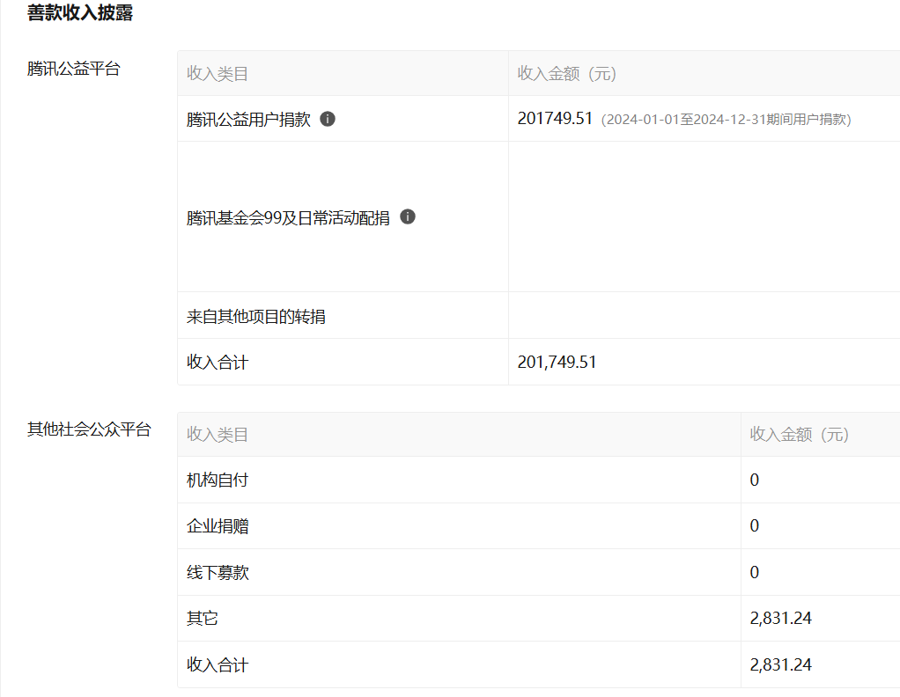  财务合规性  - 审计情况：是否通过第三方财务审计（附审计报告摘要）；  - 公示情况：资金支出 298,167.00元，主要来源于腾讯公益平台捐款，已在该平台进行了财务披露（附公示截图）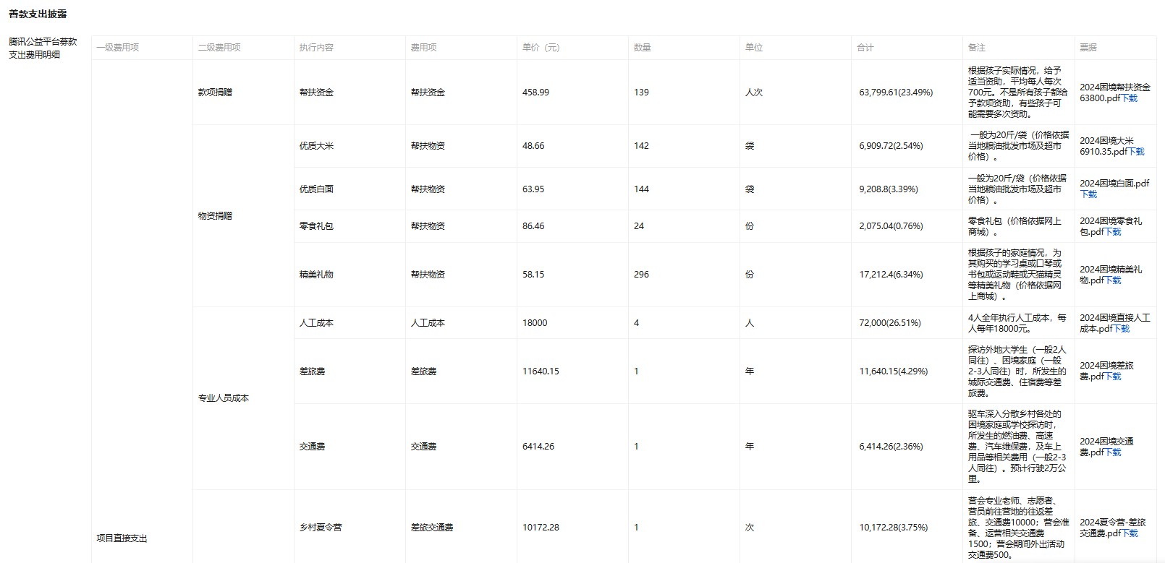  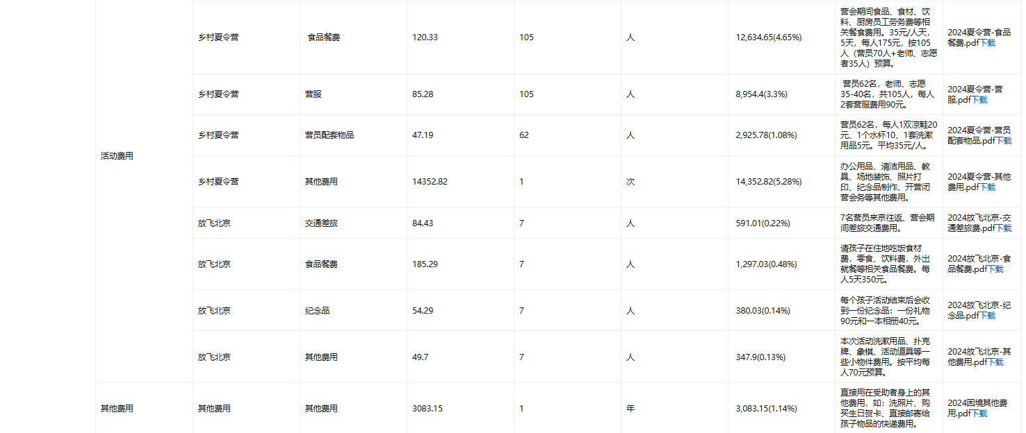  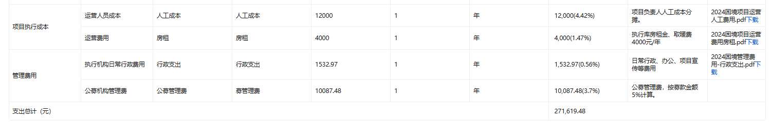
项目经验及建议 | 成功模式  - 可复制经验：  - 前往探望、问候、拥抱......这些都能让受助者感受到爱，从爱里汲取面对困难的勇气和力量。  - 注重细节，比如刚开始就能记住对方的名字、记住对方的喜好、给没过过生日的孩子过生日、在孩子最需要的时候给支持和安慰......孩子们和家长们更容易从细节里感受到爱和关心。  - 举办文体活动，在面对面的线下活动中，更容易拉近和孩子们的关系，孩子们能更直观地感受到爱与包容，此后的关爱陪伴会更有果效。  - 不以帮助者自居，给予受助人充分的尊重。  - 不越界，不代替监护人的角色，仅仅帮助提升家长的监护能力，更有利于帮助孩子们创造一个安全有爱的生长环境。  问题与挑战  - 执行难点：  - 探访时或办活动时，物品采买数量很难把控得刚刚好，容易偏少或偏多；  - 每一次探望的频率和时间需要灵活把握，去得太频繁会打扰他们的正常工作生活，去的频率太低不容易联络感情，使关爱陪伴的效果打折扣。  - 我们常年行驶在路上，长途、坎坷的路况等等都可能遇到，对执行人员很有挑战。  - 在举办活动时，每年都需要根据不同的情况筹备人手、场地等等，规模越大，组织和安排就更有挑战。  - 关爱陪伴需要经年累月的坚持，陪伴越长久，越能看到一个孩子及其家庭的变化，直至其走出困境。  - 客观限制：  无  改进建议  - 更充分地利用路上等零碎的时间完成资料整理、线上联络、给特别的孩子购买礼物等幕后的小事，提升效率。  - 更加注重保持固定频率的联络，各区域对接人从朋友圈里也能看到孩子及家庭的近况，及时关注孩子们及家长的需要，予以适时的帮助。
项目实施日程表
活动时间 | 2024年1月1日至12月31日
活动地点 | 山西省大同市、河北省张家口市万全区和张北县
参与人员 | - 爱在路上团队成员：总负责人初晓东，全区域执行负责人于兴梅、执行成员邢振峰、执行成员焦红瑞、河北区域对接人赵星星  - 爱在路上义工团队：线上义工-资料整理5名，线上义工-视频制作10名，其他据实际情况而定。
活动内容 | - 全年共完成266次实地探访（其中包含实地探访大学生8名）  - 全年共邮寄生日贺卡232张  - 共发放帮扶资金63,800元（其中包含取暖费36,700元）  - 共发放书包139个、高考礼物行李箱10个、洗漱包76个、行李袋8个、水杯54个、牙刷75个、牙刷筒68个、一次性毛巾272个、一次性浴巾75个、便携式双肩包54个、补课袋54个、营服136套、抱枕被122个、洞洞54双、吉他6把、大米124袋、白面148袋、空气炸锅6个、北京烤鸭7只、学习桌7张......  - 为62名乡村困境孩子举办1场为期5天的乡村夏令营（加上老师、志愿者等，规模近100人）  - 为7名高考生举办1场为期5天的“放飞北京”活动  - 共完成364次线上探访
活动图片
  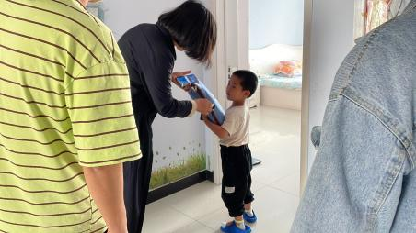 | 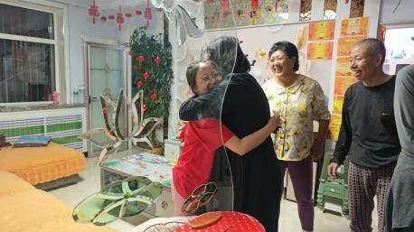
  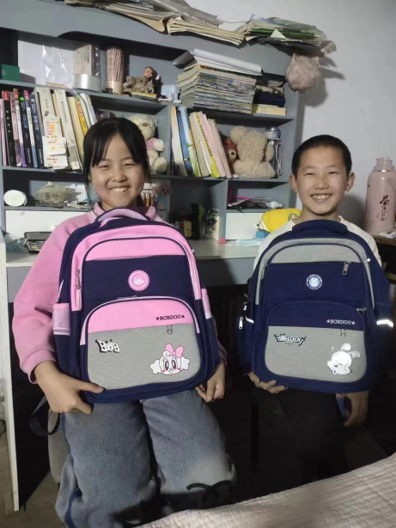 | 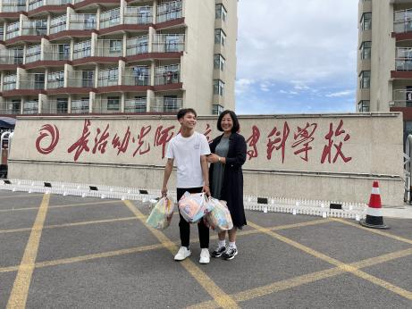
  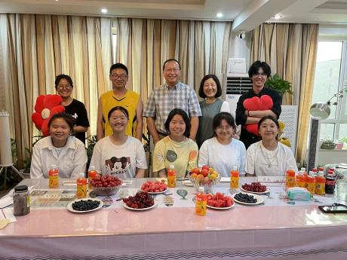 | 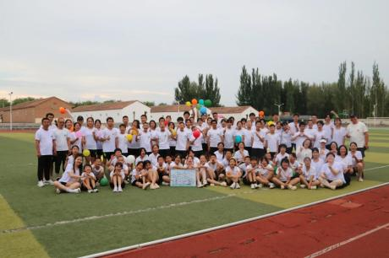
  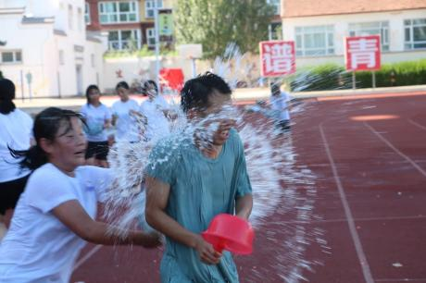 | 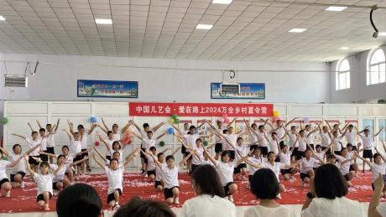

项目受益者（服务对象）名单

序号 | 姓名 | 性别 | 年龄 | 服务内容 | 服务时间 | 备注
1 | 宋占利 | 男 | 17 | 邮寄手写的生日贺卡 | 2024.1.1-2024.12.31 | 山西省广灵县
2 | 侯立家 | 男 | 19 | 实地探访1次，邮寄手写的生日贺卡 | 2024.1.1-2024.12.31 | 山西省广灵县
3 | 郭 鹏 | 男 | 23 | 邮寄手写的生日贺卡 | 2024.1.1-2024.12.31 | 山西省广灵县
4 | 柴晓婷 | 女 | 21 | 邮寄手写的生日贺卡 | 2024.1.1-2024.12.31 | 山西省广灵县
5 | 姚乐张 | 男 | 23 | 实地探访1次，邮寄手写的生日贺卡 | 2024.1.1-2024.12.31 | 山西省广灵县
6 | 陈立勋 | 男 | 24 | 实地探访1次，邮寄手写的生日贺卡，作为义工参与乡村夏令营1次 | 2024.1.1-2024.12.31 | 山西省广灵县
7 | 白泽瑞 | 男 | 25 | 邮寄手写的生日贺卡 | 2024.1.1-2024.12.31 | 山西省广灵县
8 | 李晓鹏 | 男 | 23 | 实地探访1次，邮寄手写的生日贺卡 | 2024.1.1-2024.12.31 | 山西省广灵县
9 | 刘晓芳 | 女 | 23 | 邮寄手写的生日贺卡 | 2024.1.1-2024.12.31 | 山西省广灵县
10 | 王佳琪 | 女 | 20 | 邮寄手写的生日贺卡 | 2024.1.1-2024.12.31 | 山西省广灵县
11 | 刘佳佳 | 女 | 16 | 实地探访1次，食品礼包1份，邮寄手写的生日贺卡 | 2024.1.1-2024.12.31 | 山西省广灵县
12 | 郭文峰 | 男 | 14 | 线上探访3次，邮寄手写的生日贺卡 | 2024.1.1-2024.12.31 | 山西省广灵县
13 | 尉红红 | 女 | 19 | 实地探访1次，精美礼物1件，高考礼物行李箱1件，食品礼包1件，邮寄手写的生日贺卡，作为义工参与乡村夏令营1次 | 2024.1.1-2024.12.31 | 山西省广灵县
14 | 刘瑞琪 | 女 | 22 | 线上探访3次，邮寄手写的生日贺卡 | 2024.1.1-2024.12.31 | 山西省广灵县
15 | 刘晓瑞 | 女 | 20 | 线上探访1次，邮寄手写的生日贺卡，参加放飞北京活动1次 | 2024.1.1-2024.12.31 | 山西省广灵县
16 | 刘晓丽 | 女 | 18 | 线上探访1次，邮寄手写的生日贺卡，参加放飞北京活动1次 | 2024.1.1-2024.12.31 | 山西省广灵县
17 | 仝伟 | 男 | 21 | 线上探访3次，邮寄手写的生日贺卡 | 2024.1.1-2024.12.31 | 山西省广灵县
18 | 张鸿颖 | 女 | 19 | 线上探访3次，帮扶资金500元，邮寄手写的生日贺卡 | 2024.1.1-2024.12.31 | 山西省广灵县
19 | 张鸿娟 | 女 | 17 | 线上探访3次，帮扶资金500元，邮寄手写的生日贺卡 | 2024.1.1-2024.12.31 | 山西省广灵县
20 | 李希泰 | 男 | 23 | 实地探访1次，线上探访3次，邮寄手写的生日贺卡 | 2024.1.1-2024.12.31 | 山西省广灵县
21 | 张永淑 | 女 | 21 | 实地探访1次，帮扶资金500元，邮寄手写的生日贺卡，作为义工参与乡村夏令营1次，参加放飞北京活动1次 | 2024.1.1-2024.12.31 | 山西省广灵县
22 | 张永画 | 女 | 17 | 实地探访1次，帮扶资金500元，邮寄手写的生日贺卡，作为义工参与乡村夏令营1次，参加放飞北京活动1次 | 2024.1.1-2024.12.31 | 山西省广灵县
23 | 墨艳红 | 女 | 19 | 线上探访3次，精美礼物1件，高考礼物行李箱1件，邮寄手写的生日贺卡，作为义工参与乡村夏令营1次 | 2024.1.1-2024.12.31 | 山西省广灵县
24 | 墨冬梅 | 女 | 17 | 线上探访3次，精美礼物1件，高考礼物行李箱1件，邮寄手写的生日贺卡，作为义工参与乡村夏令营1次 | 2024.1.1-2024.12.31 | 山西省广灵县
25 | 王淼晋 | 男 | 17 | 线上探访2次，邮寄手写的生日贺卡 | 2024.1.1-2024.12.31 | 山西省广灵县
26 | 田平平 | 女 | 15 | 线上探访3次，精美礼物1件，邮寄手写的生日贺卡 | 2024.1.1-2024.12.31 | 山西省广灵县
27 | 乔天岭 | 女 | 17 | 实地探访3次，线上探访4次，食品礼包3件，邮寄手写的生日贺卡 | 2024.1.1-2024.12.31 | 山西省广灵县
28 | 张文慧 | 女 | 15 | 线上探访3次，帮扶资金600元，精美礼物1件，邮寄手写的生日贺卡 | 2024.1.1-2024.12.31 | 山西省广灵县
29 | 吴锦琦 | 女 | 22 | 线上探访1次，邮寄手写的生日贺卡 | 2024.1.1-2024.12.31 | 山西省广灵县
30 | 吴锦瑞 | 男 | 19 | 线上探访1次，邮寄手写的生日贺卡 | 2024.1.1-2024.12.31 | 山西省广灵县
31 | 吴佳乐 | 男 | 17 | 线上探访6次，帮扶资金600元，精美礼物2件，邮寄手写的生日贺卡 | 2024.1.1-2024.12.31 | 山西省广灵县
32 | 吴佳圆 | 女 | 12 | 线上探访6次，帮扶资金600元，精美礼物2件，邮寄手写的生日贺卡 | 2024.1.1-2024.12.31 | 山西省广灵县
33 | 姜宏艳 | 女 | 16 | 线上探访3次，食品礼包1份，邮寄手写的生日贺卡 | 2024.1.1-2024.12.31 | 山西省广灵县
34 | 韩永强 | 男 | 11 | 实地探访1次，线上探访3次，帮扶资金500元，生活物资2件，精美礼物1件，邮寄手写的生日贺卡 | 2024.1.1-2024.12.31 | 山西省广灵县
35 | 张建平 | 男 | 22 | 实地探访1次，线上探访2次，生活物资2件，邮寄手写的生日贺卡 | 2024.1.1-2024.12.31 | 山西省广灵县
36 | 王建功 | 男 | 22 | 线上探访3次，邮寄手写的生日贺卡 | 2024.1.1-2024.12.31 | 山西省广灵县
37 | 房佳慧 | 女 | 20 | 线上探访3次，帮扶资金500元，邮寄手写的生日贺卡 | 2024.1.1-2024.12.31 | 山西省广灵县
38 | 仝循永 | 男 | 16 | 线上探访3次，邮寄手写的生日贺卡 | 2024.1.1-2024.12.31 | 山西省广灵县
39 | 孙玄胤 | 男 | 18 | 线上探访4次，帮扶资金500元，生活物资2件，邮寄手写的生日贺卡 | 2024.1.1-2024.12.31 | 山西省广灵县
40 | 孙雅慧 | 女 | 10 | 线上探访4次，帮扶资金500元，生活物资2件，邮寄手写的生日贺卡 | 2024.1.1-2024.12.31 | 山西省广灵县
41 | 崔永莲 | 女 | 15 | 线上探访2次，邮寄手写的生日贺卡 | 2024.1.1-2024.12.31 | 山西省广灵县
42 | 崔永娣 | 女 | 12 | 线上探访2次，邮寄手写的生日贺卡 | 2024.1.1-2024.12.31 | 山西省广灵县
43 | 吕梓依 | 女 | 8 | 线上探访2次，邮寄手写的生日贺卡 | 2024.1.1-2024.12.31 | 山西省广灵县
44 | 王佳涛 | 男 | 19 | 实地探访1次，线上探访2次，精美礼物1件，邮寄手写的生日贺卡 | 2024.1.1-2024.12.31 | 山西省广灵县
45 | 亢国庆 | 男 | 18 | 实地探访1次，线上探访2次，精美礼物1件，邮寄手写的生日贺卡 | 2024.1.1-2024.12.31 | 山西省广灵县
46 | 苗志华 | 女 | 18 | 实地探访1次，线上探访2次，精美礼物1件，邮寄手写的生日贺卡 | 2024.1.1-2024.12.31 | 山西省广灵县
47 | 苗子怡 | 女 | 22 | 实地探访1次，线上探访2次，精美礼物1件，邮寄手写的生日贺卡 | 2024.1.1-2024.12.31 | 山西省广灵县
48 | 魏永琪 | 男 | 18 | 实地探访1次，线上探访2次，精美礼物1件，邮寄手写的生日贺卡 | 2024.1.1-2024.12.31 | 山西省广灵县
49 | 田鑫宇 | 女 | 17 | 实地探访1次，线上探访2次，精美礼物1件，邮寄手写的生日贺卡 | 2024.1.1-2024.12.31 | 山西省广灵县
50 | 刘红霞 | 女 | 11 | 实地探访3次，线上探访2次，帮扶资金800元，生活物资3件，精美礼物2件，邮寄手写的生日贺卡 | 2024.1.1-2024.12.31 | 山西省广灵县
51 | 刘红伟 | 男 | 17 | 实地探访3次，线上探访2次，帮扶资金800元，生活物资3件，精美礼物2件，邮寄手写的生日贺卡 | 2024.1.1-2024.12.31 | 山西省广灵县
52 | 刘红旺 | 男 | 11 | 实地探访3次，线上探访2次，帮扶资金800元，生活物资3件，精美礼物2件，邮寄手写的生日贺卡 | 2024.1.1-2024.12.31 | 山西省广灵县
53 | 刘红起 | 男 | 14 | 实地探访3次，线上探访2次，帮扶资金800元，生活物资3件，精美礼物2件，邮寄手写的生日贺卡 | 2024.1.1-2024.12.31 | 山西省广灵县
54 | 刘英凯 | 男 | 20 | 线上探访1次，邮寄手写的生日贺卡 | 2024.1.1-2024.12.31 | 山西省灵丘县
55 | 杨宏庆 | 女 | 22 | 线上探访3次，精美礼物1件，邮寄手写的生日贺卡 | 2024.1.1-2024.12.31 | 山西省灵丘县
56 | 杨永庆 | 男 | 17 | 线上探访3次，精美礼物1件，邮寄手写的生日贺卡 | 2024.1.1-2024.12.31 | 山西省灵丘县
57 | 杨杰 | 男 | 20 | 实地探访1次，线上探访1次，邮寄手写的生日贺卡，作为义工参与乡村夏令营1次，参加放飞北京活动1次 | 2024.1.1-2024.12.31 | 山西省灵丘县
58 | 孙炅 | 男 | 17 | 线上探访2次，精美礼物1件，邮寄手写的生日贺卡 | 2024.1.1-2024.12.31 | 山西省灵丘县
59 | 孙海鑫 | 男 | 15 | 线上探访3次，精美礼物1件，帮扶资金500元，邮寄手写的生日贺卡 | 2024.1.1-2024.12.31 | 山西省灵丘县
60 | 李俊峰 | 男 | 19 | 实地探访2次，线上探访3次，食品礼包2件，邮寄手写的生日贺卡，作为义工参与乡村夏令营1次 | 2024.1.1-2024.12.31 | 山西省灵丘县
61 | 刘灿 | 女 | 19 | 线上探访3次，高考礼物行李箱1件，邮寄手写的生日贺卡，参加放飞北京活动1次 | 2024.1.1-2024.12.31 | 山西省灵丘县
62 | 刘曼 | 女 | 17 | 线上探访3次，高考礼物行李箱1件，邮寄手写的生日贺卡，参加放飞北京活动1次 | 2024.1.1-2024.12.31 | 山西省灵丘县
63 | 郤建芸 | 女 | 15 | 线上探访3次，精美礼物3件，零食礼包2件，邮寄手写的生日贺卡，作为义工参与乡村夏令营1次 | 2024.1.1-2024.12.31 | 山西省灵丘县
64 | 刘媛媛 | 女 | 19 | 线上探访3次，邮寄手写的生日贺卡 | 2024.1.1-2024.12.31 | 山西省灵丘县
65 | 刘霄霄 | 女 | 19 | 线上探访3次，邮寄手写的生日贺卡 | 2024.1.1-2024.12.31 | 山西省灵丘县
66 | 巩志鹏 | 男 | 21 | 线上探访3次，邮寄手写的生日贺卡 | 2024.1.1-2024.12.31 | 山西省灵丘县
67 | 张保强 | 男 | 15 | 线上探访3次，帮扶资金500元，邮寄手写的生日贺卡 | 2024.1.1-2024.12.31 | 山西省灵丘县
68 | 张保利 | 男 | 14 | 线上探访3次，帮扶资金500元，邮寄手写的生日贺卡 | 2024.1.1-2024.12.31 | 山西省灵丘县
69 | 裴亚梵 | 女 | 18 | 线上探访3次，精美礼物1件，高考礼物行李箱1件，邮寄手写的生日贺卡，参加放飞北京活动1次 | 2024.1.1-2024.12.31 | 山西省灵丘县
70 | 裴亚槟 | 女 | 22 | 线上探访3次，精美礼物1件，高考礼物行李箱1件，邮寄手写的生日贺卡，参加放飞北京活动1次 | 2024.1.1-2024.12.31 | 山西省灵丘县
71 | 裴亚麟 | 男 | 15 | 线上探访3次，精美礼物1件，高考礼物行李箱1件，邮寄手写的生日贺卡，参加放飞北京活动1次 | 2024.1.1-2024.12.31 | 山西省灵丘县
72 | 温婷婷 | 女 | 16 | 线上探访3次，邮寄手写的生日贺卡 | 2024.1.1-2024.12.31 | 山西省灵丘县
73 | 武红红 | 女 | 12 | / | 2024.1.1-2024.12.31 | 山西省灵丘县
74 | 彭诗怡 | 女 | 17 | 精美礼物1件，邮寄手写的生日贺卡 | 2024.1.1-2024.12.31 | 山西省灵丘县
75 | 王庆丰 | 男 | 21 | 线上探访3次，精美礼物1件，邮寄手写的生日贺卡 | 2024.1.1-2024.12.31 | 山西省灵丘县
76 | 王庆荣 | 女 | 15 | 线上探访3次，精美礼物1件，邮寄手写的生日贺卡 | 2024.1.1-2024.12.31 | 山西省灵丘县
77 | 刘宁 | 女 | 17 | 线上探访3次，精美礼物1件，帮扶资金500元，邮寄手写的生日贺卡 | 2024.1.1-2024.12.31 | 山西省灵丘县
78 | 刘瑶 | 女 | 14 | 线上探访3次，精美礼物1件，帮扶资金500元，邮寄手写的生日贺卡 | 2024.1.1-2024.12.31 | 山西省灵丘县
79 | 郭春霞 | 女 | 24 | 实地探访1次，线上探访3次，食品礼包1件，邮寄手写的生日贺卡 | 2024.1.1-2024.12.31 | 山西省灵丘县
80 | 刘玉龙 | 男 | 12 | 线上探访3次，精美礼物1件，帮扶资金700元，邮寄手写的生日贺卡 | 2024.1.1-2024.12.31 | 山西省灵丘县
81 | 左权 | 男 | 12 | 线上探访2次，精美礼物2件，邮寄手写的生日贺卡 | 2024.1.1-2024.12.31 | 山西省浑源县
82 | 左婵 | 女 | 11 | 线上探访2次，精美礼物2件，邮寄手写的生日贺卡 | 2024.1.1-2024.12.31 | 山西省浑源县
83 | 段沁塬 | 女 | 13 | 线上探访2次，精美礼物1件，邮寄手写的生日贺卡 | 2024.1.1-2024.12.31 | 山西省浑源县
84 | 张翼飞 | 女 | 18 | 实地探访1次，线上探访3次，帮扶资金500元，食品礼包1件，邮寄手写的生日贺卡 | 2024.1.1-2024.12.31 | 山西省浑源县
85 | 贾佳琪 | 女 | 13 | 线上探访3次，精美礼物1件，邮寄手写的生日贺卡 | 2024.1.1-2024.12.31 | 山西省浑源县
86 | 段秀明 | 男 | 14 | 线上探访3次，精美礼物1件，邮寄手写的生日贺卡 | 2024.1.1-2024.12.31 | 山西省浑源县
87 | 徐晓东 | 男 | 15 | 线上探访3次，邮寄手写的生日贺卡 | 2024.1.1-2024.12.31 | 山西省浑源县
88 | 段雨 | 女 | 17 | 线上探访3次，帮扶资金500元，精美礼物1件，邮寄手写的生日贺卡 | 2024.1.1-2024.12.31 | 山西省浑源县
89 | 段甜 | 女 | 20 | 线上探访3次，帮扶资金500元，精美礼物1件，邮寄手写的生日贺卡 | 2024.1.1-2024.12.31 | 山西省浑源县
90 | 段志鸿 | 女 | 14 | 线上探访3次，邮寄手写的生日贺卡 | 2024.1.1-2024.12.31 | 山西省浑源县
91 | 李承恺 | 男 | 14 | 线上探访3次，邮寄手写的生日贺卡 | 2024.1.1-2024.12.31 | 山西省浑源县
92 | 王铭 | 男 | 11 | 线上探访3次，精美礼物1件，邮寄手写的生日贺卡 | 2024.1.1-2024.12.31 | 山西省浑源县
93 | 王琛 | 女 | 15 | 线上探访3次，精美礼物1件，邮寄手写的生日贺卡 | 2024.1.1-2024.12.31 | 山西省浑源县
94 | 李姝 | 女 | 12 | 线上探访3次，精美礼物1件，邮寄手写的生日贺卡 | 2024.1.1-2024.12.31 | 山西省浑源县
95 | 庞友楠 | 男 | 12 | 线上探访4次，帮扶资金800元，精美礼物2件，邮寄手写的生日贺卡 | 2024.1.1-2024.12.31 | 山西省浑源县
96 | 郝晓叶 | 女 | 19 | 线上探访3次，帮扶资金500元，精美礼物7件，邮寄手写的生日贺卡，作为义工参与乡村夏令营1次 | 2024.1.1-2024.12.31 | 山西省浑源县
97 | 郭辰溪 | 女 | 20 | 线上探访2次，精美礼物1件，邮寄手写的生日贺卡 | 2024.1.1-2024.12.31 | 其他地区
98 | 郭桃溪 | 女 | 14 | 线上探访2次，精美礼物1件，邮寄手写的生日贺卡 | 2024.1.1-2024.12.31 | 其他地区
99 | 高春程 | 男 | 12 | 线上探访3次，帮扶资金500元，精美礼物10件，邮寄手写的生日贺卡 | 2024.1.1-2024.12.31 | 其他地区
100 | 高宏程 | 男 | 10 | 线上探访3次，帮扶资金500元，精美礼物11件，邮寄手写的生日贺卡 | 2024.1.1-2024.12.31 | 其他地区
101 | 兰翟颉 | 男 | 16 | 邮寄手写的生日贺卡 | 2024.1.1-2024.12.31 | 其他地区
102 | 梅铖航 | 男 | 6 | 邮寄手写的生日贺卡 | 2024.1.1-2024.12.31 | 其他地区
103 | 梅铖云 | 女 | 13 | 邮寄手写的生日贺卡 | 2024.1.1-2024.12.31 | 其他地区
104 | 曾崎 | 男 | 4 | 邮寄手写的生日贺卡 | 2024.1.1-2024.12.31 | 其他地区
105 | 常伟芹 | 女 | 17 | 实地探访2次，线上探访3次，帮扶资金500元，精美礼物4件，生活物资2件，邮寄手写的生日贺卡1张 | 2024.1.1-2024.12.31 | 河北省万全区
106 | 常春清 | 男 | 14 | 实地探访2次，线上探访3次，帮扶资金500元，精美礼物4件，生活物资2件，邮寄手写的生日贺卡1张 | 2024.1.1-2024.12.31 | 河北省万全区
107 | 胡瑞旭 | 男 | 16 | 实地探访1次，线上探访1次，精美礼物3件，生活物资2件 | 2024.1.1-2024.12.31 | 河北省万全区
108 | 胡瑞雯 | 女 | 18 | 实地探访1次，线上探访1次，精美礼物3件，生活物资2件 | 2024.1.1-2024.12.31 | 河北省万全区
109 | 郭健壮 | 男 | 16 | 线上探访1次 | 2024.1.1-2024.12.31 | 河北省万全区
110 | 王凤青 | 女 | 15 | 实地探访1次，线上探访1次，精美礼物3件，生活物资2件 | 2024.1.1-2024.12.31 | 河北省万全区
111 | 庞家豪 | 男 | 17 | 实地探访1次，生活物资2件 | 2024.1.1-2024.12.31 | 河北省万全区
112 | 翟晓磊 | 男 | 14 | 邮寄手写的生日贺卡2张 | 2024.1.1-2024.12.31 | 河北省万全区
113 | 翟晓霞 | 女 | 19 | 邮寄手写的生日贺卡2张 | 2024.1.1-2024.12.31 | 河北省万全区
114 | 李彬 | 男 | 13 | 实地探访2次，线上探访2次，帮扶资金800元，精美礼物7件，生活物资2件，邮寄手写的生日贺卡1张 | 2024.1.1-2024.12.31 | 河北省万全区
115 | 李雯 | 女 | 12 | 实地探访2次，线上探访2次，帮扶资金800元，精美礼物7件，生活物资2件，邮寄手写的生日贺卡1张 | 2024.1.1-2024.12.31 | 河北省万全区
116 | 李雅 | 女 | 12 | 实地探访2次，线上探访2次，帮扶资金800元，精美礼物7件，生活物资2件，邮寄手写的生日贺卡1张 | 2024.1.1-2024.12.31 | 河北省万全区
117 | 王志芳 | 女 | 14 | 实地探访1次，线上探访1次，精美礼物1件，生活物资2件 | 2024.1.1-2024.12.31 | 河北省万全区
118 | 王志红 | 男 | 19 | 实地探访1次，线上探访1次，精美礼物1件，生活物资2件 | 2024.1.1-2024.12.31 | 河北省万全区
119 | 史议煊 | 男 | 16 | 实地探访1次，线上探访1次，精美礼物1件，生活物资2件 | 2024.1.1-2024.12.31 | 河北省万全区
120 | 王文平 | 男 | 11 | 实地探访2次，线上探访1次，精美礼物2件，生活物资2件 | 2024.1.1-2024.12.31 | 河北省万全区
121 | 张艳 | 女 | 16 | 实地探访1次，线上探访1次，生活物资2件 | 2024.1.1-2024.12.31 | 河北省万全区
122 | 侯圣刚 | 男 | 18 | 实地探访1次，帮扶资金700元，生活物资2件，邮寄手写的生日贺卡1张，高考礼物行李箱1个 | 2024.1.1-2024.12.31 | 河北省万全区
123 | 何莉 | 女 | 20 | 实地探访1次，线上探访1次，帮扶资金500元，生活物资2件 | 2024.1.1-2024.12.31 | 河北省万全区
124 | 王聪睿 | 男 | 19 | 实地探访3次，线上探访1次，精美礼物1件，生活物资2件，高考礼物行李箱1个，参加高考生“放飞北京”活动1次，作为义工参加乡村夏令营活动1次 | 2024.1.1-2024.12.31 | 河北省万全区
125 | 陈建丽 | 女 | 17 | / | 2024.1.1-2024.12.31 | 河北省万全区
126 | 朱宏伟 | 男 | 23 | 线上探访1次 | 2024.1.1-2024.12.31 | 河北省万全区
127 | 王帅 | 男 | 21 | 实地探访1次，线上探访1次，帮扶资金500元，精美礼物1件，生活物资2件，邮寄手写的生日贺卡1张 | 2024.1.1-2024.12.31 | 河北省万全区
128 | 王丽亚 | 女 | 12 | 实地探访1次，线上探访1次，帮扶资金500元，精美礼物1件，生活物资2件，邮寄手写的生日贺卡1张 | 2024.1.1-2024.12.31 | 河北省万全区
129 | 杨景 | 男 | 20 | 实地探访3次，线上探访1次，帮扶资金1700元，生活物资2件，食品礼包2件，精美礼物2件，作为义工参加乡村夏令营活动1次 | 2024.1.1-2024.12.31 | 河北省万全区
130 | 高欣语 | 女 | 18 | 实地探访1次，线上探访1次，生活物资2件 | 2024.1.1-2024.12.31 | 河北省万全区
131 | 张郭天 | 男 | / | 实地探访2次，线上探访1次，帮扶资金1200元，生活物资4件，精美礼物2件，食品礼包1件，参加乡村夏令营1次 | 2024.1.1-2024.12.31 | 河北省万全区
132 | 张静 | 女 | 12 | 实地探访3次，线上探访1次，精美礼物3件，生活物资2件，参加乡村夏令营1次 | 2024.1.1-2024.12.31 | 河北省万全区
133 | 孙铭阳 | 男 | 12 | 实地探访2次，帮扶资金700元，精美礼物2件，生活物资2件，参加乡村夏令营1次 | 2024.1.1-2024.12.31 | 河北省万全区
134 | 杨博文 | 男 | 14 | 线上探访1次 | 2024.1.1-2024.12.31 | 河北省万全区
135 | 刘艺函 | 男 | 11 | 实地探访3次，线上探访1次，帮扶资金1100元，生活物资4件，精美礼物2件，食品礼包1件，参加乡村夏令营1次 | 2024.1.1-2024.12.31 | 河北省万全区
136 | 许海韵 | 女 | 13 | 实地探访4次，线上探访1次，帮扶资金500元，生活物资2件，精美礼物6件，许海韵参加乡村夏令营1次 | 2024.1.1-2024.12.31 | 河北省万全区
137 | 许刚 | 男 | 17 | 实地探访4次，线上探访1次，帮扶资金500元，生活物资2件，精美礼物6件，许海韵参加乡村夏令营1次 | 2024.1.1-2024.12.31 | 河北省万全区
138 | 赵佳琪 | 女 | 14 | 实地探访1次，线上探访1次，生活物资2件，精美礼物1件 | 2024.1.1-2024.12.31 | 河北省万全区
139 | 赵佳怡 | 女 | 18 | 实地探访1次，线上探访1次，生活物资2件，精美礼物1件 | 2024.1.1-2024.12.31 | 河北省万全区
140 | 王雨佳 | 女 | 14 | 实地探访1次，线上探访1次，精美礼物2件，生活物资2件，邮寄手写的生日贺卡1张 | 2024.1.1-2024.12.31 | 河北省万全区
141 | 李春阳 | 男 | 15 | / | 2024.1.1-2024.12.31 | 河北省万全区
142 | 邢赵蕊 | 女 | 16 | 实地探访1次，线上探访2次，生活物资2件，精美礼物1件，邮寄手写的生日贺卡1张 | 2024.1.1-2024.12.31 | 河北省万全区
143 | 赵廉凤 | 女 | 14 | 实地探访3次，线上探访1次，帮扶资金1800元，生活物资4件，精美礼物2件，食品礼包1件，赵廉凤参加乡村夏令营1次 | 2024.1.1-2024.12.31 | 河北省万全区
144 | 赵廉洁 | 男 | 18 | 实地探访3次，线上探访1次，帮扶资金1800元，生活物资4件，精美礼物2件，食品礼包1件，赵廉凤参加乡村夏令营1次 | 2024.1.1-2024.12.31 | 河北省万全区
145 | 杨馨蕊 | 女 | 17 | 实地探访1次，线上探访1次，精美礼物1件，生活物资2件 | 2024.1.1-2024.12.31 | 河北省万全区
146 | 刘畅 | 男 | / | / | 2024.1.1-2024.12.31 | 河北省万全区
147 | 张浩 | 男 | 13 | 实地探访2次，线上探访1次，精美礼物3件，生活物资2件 | 2024.1.1-2024.12.31 | 河北省万全区
148 | 边雪军 | 男 | / | 实地探访1次，线上探访1次，生活物资2件，精美礼物3件 | 2024.1.1-2024.12.31 | 河北省万全区
149 | 郭峰岐 | 女 | 12 | 实地探访3次，线上探访2次，帮扶资金1000元，精美礼物21件，生活物资4件，邮寄手写的生日贺卡2张，郭峰岐参加乡村夏令营1次 | 2024.1.1-2024.12.31 | 河北省万全区
150 | 郭津诚 | 男 | 15 |  | 2024.1.1-2024.12.31 | 河北省万全区
151 | 段皓轩 | 男 | / | 实地探访2次，线上探访1次，帮扶资金1300元，精美礼物1件，食品礼包1件，生活物资6件 | 2024.1.1-2024.12.31 | 河北省万全区
152 | 白明月 | 女 | 13 | / | 2024.1.1-2024.12.31 | 河北省万全区
153 | 贾思雨 | 女 | 12 | 实地探访2次，线上探访2次，帮扶资金500元，精美礼物18件，生活物资2件，邮寄手写的生日贺卡1张 | 2024.1.1-2024.12.31 | 河北省万全区
154 | 王诗涵 | 女 | 8 | 实地探访3次，线上探访2次，帮扶资金500元，精美礼物36件，生活物资2件，邮寄手写的生日贺卡2张 | 2024.1.1-2024.12.31 | 河北省万全区
155 | 王悦 | 男 | 11 | 实地探访3次，线上探访2次，帮扶资金500元，精美礼物36件，生活物资2件，邮寄手写的生日贺卡2张 | 2024.1.1-2024.12.31 | 河北省万全区
156 | 袁儆琪 | 男 | 9 | 实地探访2次，线上探访1次，精美礼物37件，生活物资2件，邮寄手写的生日贺卡2件，袁佩琪袁儆琪参加乡村夏令营1次 | 2024.1.1-2024.12.31 | 河北省万全区
157 | 袁佩琪 | 女 | 13 | 实地探访2次，线上探访1次，精美礼物37件，生活物资2件，邮寄手写的生日贺卡2件，袁佩琪袁儆琪参加乡村夏令营1次 | 2024.1.1-2024.12.31 | 河北省万全区
158 | 袁佳琪 | 女 | 16 | 实地探访2次，线上探访1次，精美礼物37件，生活物资2件，邮寄手写的生日贺卡2件，袁佩琪袁儆琪参加乡村夏令营1次 | 2024.1.1-2024.12.31 | 河北省万全区
159 | 郭轩 | 男 | 12 | 实地探访3次，线上探访3次，帮扶资金1800元，精美礼物21件，生活物资2件，邮寄手写的生日贺卡1张，参加乡村夏令营1次 | 2024.1.1-2024.12.31 | 河北省万全区
160 | 张文娟 | 女 | / | 实地探访1次，线上探访1次，精美礼物2件，生活物资2件 | 2024.1.1-2024.12.31 | 河北省万全区
161 | 乔海香 | 女 | 10 | 实地探访1次，线上探访1次，精美礼物1件，生活物资2件，邮寄手写的生日贺卡1张 | 2024.1.1-2024.12.31 | 河北省万全区
162 | 方萱 | 女 | / | 实地探访1次，精美礼物1件，生活物资2件 | 2024.1.1-2024.12.31 | 河北省万全区
163 | 崔志豪 | 男 | / | 实地探访2次，线上探访1次，精美礼物20件，生活物资2件，邮寄手写的生日贺卡1张，崔志豪参加乡村夏令营1次 | 2024.1.1-2024.12.31 | 河北省万全区
164 | 崔志军 | 男 | / | 实地探访2次，线上探访1次，精美礼物20件，生活物资2件，邮寄手写的生日贺卡1张，崔志豪参加乡村夏令营1次 | 2024.1.1-2024.12.31 | 河北省万全区
165 | 李明璐 | 女 | 9 | 实地探访2次，线上探访2次，帮扶资金500元，精美礼物18件，生活物资2件，邮寄手写的生日贺卡1张，参加乡村夏令营1次 | 2024.1.1-2024.12.31 | 河北省万全区
166 | 莘云毫 | 男 | 12 | 实地探访1次，线上探访1次，精美礼物17件，邮寄手写的生日贺卡1张，莘云豪参加乡村夏令营1次 | 2024.1.1-2024.12.31 | 河北省万全区
167 | 莘英豪 | 男 | 4 | 实地探访1次，线上探访1次，精美礼物17件，邮寄手写的生日贺卡1张，莘云豪参加乡村夏令营1次 | 2024.1.1-2024.12.31 | 河北省万全区
168 | 陈宇航 | 男 | 10 | 邮寄手写的生日贺卡1张 | 2024.1.1-2024.12.31 | 河北省万全区
169 | 刘宇萱 | 女 | 12 | 实地探访2次，线上探访1次，精美礼物17件，生活物资2件，邮寄手写的生日贺卡1张，参加乡村夏令营1次 | 2024.1.1-2024.12.31 | 河北省万全区
170 | 张赟 | 女 | 12 | 实地探访6次，线上探访3次，帮扶资金2200元，精美礼物38件，食品礼包3件，生活物资2件，张赟参加乡村夏令营1次，张洋作为义工参加乡村夏令营1次 | 2024.1.1-2024.12.31 | 河北省万全区
171 | 张洋 | 男 | 19 |  | 2024.1.1-2024.12.31 | 河北省万全区
172 | 王祥明 | 女 | 12 | 线上探访1次，精美礼物1件 | 2024.1.1-2024.12.31 | 河北省万全区
173 | 齐恩 | 男 | 11 | 实地探访2次，线上探访2次，帮扶资金500元，精美礼物21件，生活物资2件，齐恩参加乡村夏令营1次，邮寄手写的生日贺卡1张 | 2024.1.1-2024.12.31 | 河北省万全区
174 | 齐鑫 | 男 | 9 |  | 2024.1.1-2024.12.31 | 河北省万全区
175 | 齐慧 | 女 | 9 |  | 2024.1.1-2024.12.31 | 河北省万全区
176 | 侯美好 | 女 | 13 | 实地探访4次，线上探访2次，帮扶资金1800元，生活物资4件，精美礼物19件，食品礼包1件，参加乡村夏令营1次，邮寄手写的生日贺卡1张 | 2024.1.1-2024.12.31 | 河北省万全区
177 | 杨海燕 | 女 | 10 | 实地探访1次，线上探访1次，精美礼物2件，生活物资2件 | 2024.1.1-2024.12.31 | 河北省万全区
178 | 苏洋 | 女 | 12 | 实地探访1次，线上探访1次，精美礼物2件，生活物资2件，邮寄手写的生日贺卡张 | 2024.1.1-2024.12.31 | 河北省万全区
179 | 杨语晨 | 女 | / | 实地探访1次，线上探访1次，精美礼物2件，生活物资2件 | 2024.1.1-2024.12.31 | 河北省万全区
180 | 李玉竹 | 女 | 15 | 邮寄手写的生日贺卡1张 | 2024.1.1-2024.12.31 | 河北省万全区
181 | 李玉婷 | 女 | 10 | 邮寄手写的生日贺卡1张 | 2024.1.1-2024.12.31 | 河北省万全区
182 | 崔志炫 | 男 | 17 | 实地探访1次，线上探访2次，帮扶资金500元，精美礼物1件，生活物资2件，邮寄手写的生日贺卡1张 | 2024.1.1-2024.12.31 | 河北省万全区
183 | 霍荣增 | 男 | 15 | 实地探访1次，线上探访1次，精美礼物2件，生活物资2件，邮寄手写的生日贺卡1张 | 2024.1.1-2024.12.31 | 河北省万全区
184 | 郭玉玲 | 女 | 16 | 实地探访1次，精美礼物1件，生活物资2件 | 2024.1.1-2024.12.31 | 河北省万全区
185 | 高越鑫 | 男 | 12 | 实地探访1次，线上探访1次，帮扶资金500元，精美礼物4件，生活物资2件，邮寄手写的生日贺卡1张 | 2024.1.1-2024.12.31 | 河北省万全区
186 | 高越帆 | 女 | 10 | 实地探访1次，线上探访1次，帮扶资金500元，精美礼物4件，生活物资2件，邮寄手写的生日贺卡1张 | 2024.1.1-2024.12.31 | 河北省万全区
187 | 郝俊涛 | 男 | 17 | 实地探访1次，线上探访2次，精美礼物2件，生活物资4件，邮寄手写的生日贺卡2张 | 2024.1.1-2024.12.31 | 河北省万全区
188 | 郝俊珠 | 女 | 7 | 实地探访1次，线上探访2次，精美礼物2件，生活物资4件，邮寄手写的生日贺卡2张 | 2024.1.1-2024.12.31 | 河北省万全区
189 | 郑轩 | 男 | / | / | 2024.1.1-2024.12.31 | 河北省万全区
190 | 刘泽 | 男 | 13 | 实地探访2次，线上探访2次，帮扶资金1000元，精美礼物4件，生活物资3件，邮寄手写的生日贺卡2张 | 2024.1.1-2024.12.31 | 河北省万全区
191 | 刘近 | 女 | 10 | 实地探访2次，线上探访2次，帮扶资金1000元，精美礼物4件，生活物资3件，邮寄手写的生日贺卡2张 | 2024.1.1-2024.12.31 | 河北省万全区
192 | 刘梅 | 女 | 22 | 实地探访2次，线上探访2次，帮扶资金1000元，精美礼物4件，生活物资3件，邮寄手写的生日贺卡2张 | 2024.1.1-2024.12.31 | 河北省万全区
193 | 王淋显 | 男 | 16 | 线上探访1次，精美礼物1件 | 2024.1.1-2024.12.31 | 河北省万全区
194 | 冯子杰 | 男 | / | / | 2024.1.1-2024.12.31 | 河北省万全区
195 | 张雨欣 | 女 | / | / | 2024.1.1-2024.12.31 | 河北省万全区
196 | 李彬 | 女 | / | / | 2024.1.1-2024.12.31 | 河北省万全区
197 | 李海兵 | 男 | / | 实地探访1次，线上探访1次，精美礼物16件 | 2024.1.1-2024.12.31 | 河北省万全区
198 | 李海林 | 男 | / | 实地探访1次，线上探访1次，精美礼物16件 | 2024.1.1-2024.12.31 | 河北省万全区
199 | 任可心 | 女 | 17 | / | 2024.1.1-2024.12.31 | 河北省万全区
200 | 臧冉 | 男 | / | / | 2024.1.1-2024.12.31 | 河北省万全区
201 | 王婉欣 | 女 | 15 | 线上探访1次，邮寄手写的生日贺卡2张 | 2024.1.1-2024.12.31 | 河北省万全区
202 | 王雨欣 | 女 | 22 | 线上探访1次，邮寄手写的生日贺卡2张 | 2024.1.1-2024.12.31 | 河北省万全区
203 | 李少华 | 女 | 16 | 实地探访2次，精美礼物1件，生活物资3件 | 2024.1.1-2024.12.31 | 河北省万全区
204 | 朱锦程 | 男 | / | / | 2024.1.1-2024.12.31 | 河北省万全区
205 | 雷佳毅 | 女 | 21 | / | 2024.1.1-2024.12.31 | 河北省万全区
206 | 李佳阳 | 男 | 19 | / | 2024.1.1-2024.12.31 | 河北省万全区
207 | 李佳莉 | 女 | 15 | / | 2024.1.1-2024.12.31 | 河北省万全区
208 | 夏晓蕊 | 女 | / | 实地探访2次，精美礼物24件，邮寄手写的生日贺卡1张 | 2024.1.1-2024.12.31 | 河北省万全区
209 | 夏晓雯 | 女 | / | 实地探访2次，精美礼物24件，邮寄手写的生日贺卡1张 | 2024.1.1-2024.12.31 | 河北省万全区
210 | 夏晓星 | 女 | / | 实地探访2次，精美礼物24件，邮寄手写的生日贺卡1张 | 2024.1.1-2024.12.31 | 河北省万全区
211 | 刘子豪 | 男 | 8 | 实地探访1次，线上探访3次，帮扶资金600元，精美礼物2件，邮寄手写的生日贺卡 | 2024.1.1-2024.12.31 | 河北省张北县
212 | 郭鑫蕊 | 女 | 12 | 实地探访1次，线上探访4次，帮扶资金500元，精美礼物2件，参加乡村夏令营1次，邮寄手写的生日贺卡 | 2024.1.1-2024.12.31 | 河北省张北县
213 | 席彩萱 | 女 | 11 | 实地探访1次，线上探访4次，精美礼物2件，参加乡村夏令营1次，邮寄手写的生日贺卡 | 2024.1.1-2024.12.31 | 河北省张北县
214 | 韩睿 | 男 | 15 | 实地探访1次，线上探访1次 | 2024.1.1-2024.12.31 | 河北省张北县
215 | 孙凤英 | 女 | 13 | 实地探访1次，线上探访5次，帮扶资金500元，精美礼物2件，参加乡村夏令营1次，邮寄手写生日贺卡 | 2024.1.1-2024.12.31 | 河北省张北县
216 | 王俊懿 | 男 | 16 | 实地探访1次，线上探访2次 | 2024.1.1-2024.12.31 | 河北省张北县
217 | 孙立娅 | 女 | 8 | 实地探访1次，线上探访3次，帮扶资金1000元，精美礼物1件，邮寄手写生日贺卡 | 2024.1.1-2024.12.31 | 河北省张北县
218 | 王茹 | 女 | 13 | 实地探访1次，线上探访1次，帮扶资金500元，生活物资1件，参加乡村夏令营1次，邮寄手写生日贺卡 | 2024.1.1-2024.12.31 | 河北省张北县
219 | 王茹  哥哥 | 男 | / | 实地探访1次，线上探访1次，帮扶资金500元，生活物资1件，参加乡村夏令营1次，邮寄手写生日贺卡 | 2024.1.1-2024.12.31 | 河北省张北县
220 | 唐一博 | 男 | 10 | 实地探访1次，线上探访1次，帮扶资金500元，生活物资2件，邮寄手写生日贺卡 | 2024.1.1-2024.12.31 | 河北省张北县
221 | 唐一凡  哥哥 | 男 | / | 实地探访1次，线上探访1次，帮扶资金500元，生活物资2件，邮寄手写生日贺卡 | 2024.1.1-2024.12.31 | 河北省张北县
222 | 刘艳阳 | 女 | 13 | 实地探访1次，线上探访3次，参加乡村夏令营1次，邮寄手写生日贺卡 | 2024.1.1-2024.12.31 | 河北省张北县
223 | 郭萱萱 | 女 | 11 | 实地探访2次，线上探访4次，帮扶资金500元，生活物资1件，参加乡村夏令营1次，邮寄手写生日贺卡 | 2024.1.1-2024.12.31 | 河北省张北县
224 | 武泓毅 | 男 | 9 | 实地探访1次，邮寄手写生日贺卡 | 2024.1.1-2024.12.31 | 河北省张北县
225 | 张钰萱 | 女 | 10 | 实地探访1次，线上探访3次，帮扶资金500，精美礼物1件，邮寄手写生日贺卡 | 2024.1.1-2024.12.31 | 河北省张北县
226 | 王存睿 | 女 | 12 | 实地探访2次，线上探访4次，生活物资1件，精美礼物1件，邮寄手写生日贺卡 | 2024.1.1-2024.12.31 | 河北省张北县
227 | 张旭 | 男 | 13 | 实地探访1次，线上探访5次，帮扶资金500元，精美礼物1件，参加乡村夏令营1次，邮寄手写生日贺卡 | 2024.1.1-2024.12.31 | 河北省张北县
228 | 范天佑 | 男 | 9 | 实地探访1，线上探访3次，帮扶资金500元，精美礼物1件，邮寄手写生日贺卡 | 2024.1.1-2024.12.31 | 河北省张北县
229 | 范天蓊 | 女 | 15 | 实地探访1，线上探访3次，帮扶资金500元，精美礼物1件，邮寄手写生日贺卡 | 2024.1.1-2024.12.31 | 河北省张北县
230 | 尹艺瑶 | 女 | 8 | 实地探访1次，线上探访2次，邮寄手写生日贺卡 | 2024.1.1-2024.12.31 | 河北省张北县
231 | 赵勇 | 男 | 9 | 实地探访2次，生活物资1件，精美礼物一件，邮寄手写生日贺卡 | 2024.1.1-2024.12.31 | 河北省张北县
232 | 柴永馨 | 女 | 10 | 线上探访4次，帮扶资金500元，精美礼物1件，参加乡村夏令营1次，邮寄手写生日贺卡 | 2024.1.1-2024.12.31 | 河北省张北县
233 | 李赋 | 男 | 13 | 实地探访1次，线上探访1次 | 2024.1.1-2024.12.31 | 河北省张北县
234 | 李颖 | 女 | 15 | 实地探访1次，线上探访1次 | 2024.1.1-2024.12.31 | 河北省张北县
235 | 高子嫣 | 女 | 14 | 实地探访1次，线上探访4次，帮扶资金500元，参加乡村夏令营1次，邮寄手写生日贺卡 | 2024.1.1-2024.12.31 | 河北省张北县
236 | 孙芷蕊 | 女 | 8 | 实地探访1次，线上探访3次，帮扶资金500元，邮寄手写生日贺卡 | 2024.1.1-2024.12.31 | 河北省张北县
237 | 黄禹栋 | 男 | 12 | 实地探访1次，线上探访3次，帮扶资金1000元，精美礼物2件，参加乡村夏令营1次，邮寄手写生日贺卡 | 2024.1.1-2024.12.31 | 河北省张北县
238 | 李泽凡 | 女 | 10 | 实地探访1次，线上探访2次，邮寄手写生日贺卡 | 2024.1.1-2024.12.31 | 河北省张北县
239 | 李泽凡  弟弟 | 男 | / | 实地探访1次，线上探访2次，邮寄手写生日贺卡 | 2024.1.1-2024.12.31 | 河北省张北县
240 | 高宇琪 | 女 | 8 | 实地探访1次，线上探访1次，精美礼物2件，邮寄手写生日贺卡 | 2024.1.1-2024.12.31 | 河北省张北县
241 | 高宇昊 | 男 | 8 | 实地探访1次，线上探访1次，精美礼物2件，邮寄手写生日贺卡 | 2024.1.1-2024.12.31 | 河北省张北县
242 | 仝文佩 | 女 | 15 | / | 2024.1.1-2024.12.31 | 河北省张北县
243 | 仝建明 | 男 | 15 | / | 2024.1.1-2024.12.31 | 河北省张北县
244 | 范淑仪 | 女 | 17 | 实地探访2次，线上探访3次，精美礼物2件，参加乡村夏令营1次，邮寄手写生日贺卡 | 2024.1.1-2024.12.31 | 河北省张北县
245 | 贾罡 | 男 | 14 | 实地探访1次，线上探访5次，帮扶资金500元，精美礼物1件，参加乡村夏令营1次，邮寄手写生日贺卡 | 2024.1.1-2024.12.31 | 河北省张北县
246 | 张博萱 | 女 | 13 | 实地探访1次，线上探访6次，生活物资1件，精美礼物1件，参加乡村夏令营1次，邮寄手写生日贺卡 | 2024.1.1-2024.12.31 | 河北省张北县
247 | 张博旺 | 男 | 18 | 实地探访1次，线上探访6次，生活物资1件，精美礼物1件，参加乡村夏令营1次，邮寄手写生日贺卡 | 2024.1.1-2024.12.31 | 河北省张北县
248 | 孙佳旺 | 男 | 15 | 实地探访1次，线上探访2次，精美礼物1件，邮寄手写生日贺卡 | 2024.1.1-2024.12.31 | 河北省张北县
249 | 王鹏程 | 男 | 13 | 实地探访1次，线上探访3次，精美礼物1件，参加乡村夏令营1次，邮寄手写生日贺卡 | 2024.1.1-2024.12.31 | 河北省张北县
250 | 马冀川 | 男 | 15 | 实地探访1次，线上探访3次，精美礼物1件，参加乡村夏令营1次，邮寄手写生日贺卡 | 2024.1.1-2024.12.31 | 河北省张北县
251 | 谢鑫国 | 男 | 14 | 实地探访1次，线上探访5次，帮扶资金500元，精美礼物1件，参加乡村夏令营1次，邮寄手写生日贺卡 | 2024.1.1-2024.12.31 | 河北省张北县
252 | 刘睿妍 | 女 | 8 | 实地探访1次，线上探访6次，生活物资1件，精美礼物1件，邮寄手写生日贺卡 | 2024.1.1-2024.12.31 | 河北省张北县
253 | 董博 | 男 | 7 | 实地探访1次，线上探访3次，精美礼物1件，邮寄手写生日贺卡 | 2024.1.1-2024.12.31 | 河北省张北县
254 | 高静 | 女 | 15 | 实地探访1次，线上探访2次 | 2024.1.1-2024.12.31 | 河北省张北县
255 | 王欣宇 | 女 | 12 | 实地探访3次，线上探访2次，帮扶资金500元，生活物资2件，精美礼物1件，邮寄手写生日贺卡 | 2024.1.1-2024.12.31 | 河北省张北县
256 | 刘志浩 | 男 | 10 | 实地探访2次，帮扶资金500元，生活物资1件，邮寄手写生日贺卡 | 2024.1.1-2024.12.31 | 河北省张北县
257 | 王佳慧 | 女 | 17 | 实地探访1次，线上探访3次，精美礼物2件，邮寄手写生日贺卡 | 2024.1.1-2024.12.31 | 河北省张北县
258 | 张晓赟 | 女 | 9 | 实地探访1次，线上探访2次，精美礼物1件，邮寄手写生日贺卡 | 2024.1.1-2024.12.31 | 河北省张北县
259 | 王菲 | 女 | 13 | 实地探访1次，邮寄手写生日贺卡 | 2024.1.1-2024.12.31 | 河北省张北县
260 | 王梦飞 | 男 | 14 | 实地探访2次，帮扶资金500元，生活物资3件，邮寄手写生日贺卡 | 2024.1.1-2024.12.31 | 河北省张北县
261 | 王晓艳 | 女 | 16 | 实地探访2次，帮扶资金500元，生活物资3件，邮寄手写生日贺卡 | 2024.1.1-2024.12.31 | 河北省张北县
262 | 张学慧 | 女 | 9 | 实地探访1次，线上探访2次，精美礼物2件，邮寄手写生日贺卡 | 2024.1.1-2024.12.31 | 河北省张北县
263 | 张学宇 | 女 | 11 | 实地探访1次，线上探访2次，精美礼物2件，邮寄手写生日贺卡 | 2024.1.1-2024.12.31 | 河北省张北县
264 | 黄家兴 | 男 | 15 | 实地探访2次，线上探访3次，精美礼物2件，参加乡村夏令营1次，邮寄手写生日贺卡 | 2024.1.1-2024.12.31 | 河北省张北县
265 | 孙雯琦 | 女 | 15 | 实地探访1次，线上探访1次，精美礼物1件，邮寄手写生日贺卡 | 2024.1.1-2024.12.31 | 河北省张北县
266 | 王鑫龙 | 男 | 11 | 实地探访2次，线上探访5次，帮扶资金1000元，精美礼物2件，参加乡村夏令营1次，邮寄手写生日贺卡 | 2024.1.1-2024.12.31 | 河北省张北县
267 | 孙瑾璇 | 女 | 13 | 实地探访1次，线上探访5次，精美礼物3件，参加乡村夏令营1次，邮寄手写生日贺卡 | 2024.1.1-2024.12.31 | 河北省张北县
268 | 田佳璐 | 女 | 11 | 实地探访1次，线上探访2次，精美礼物1件，邮寄手写生日贺卡 | 2024.1.1-2024.12.31 | 河北省张北县
269 | 郭漫妮 | 女 | / | 线上探访4次，帮扶资金500元，参加乡村夏令营1次，邮寄手写生日贺卡 | 2024.1.1-2024.12.31 | 河北省张北县
270 | 孙志祥 | 男 | 14 | 实地探访1次，线上探访5次，帮扶资金500元，参加乡村夏令营1次，邮寄手写生日贺卡 | 2024.1.1-2024.12.31 | 河北省张北县
271 | 孙静怡 | 女 | 3 | 实地探访1次，线上探访5次，帮扶资金500元，参加乡村夏令营1次，邮寄手写生日贺卡 | 2024.1.1-2024.12.31 | 河北省张北县
272 | 苗志豪 | 男 | 14 | 实地探访1次，线上探访7次，帮扶资金1000元，精美礼物5件，参加乡村夏令营1次，邮寄手写生日贺卡 | 2024.1.1-2024.12.31 | 河北省张北县
273 | 王硕 | 女 | 7 | 实地探访1次，线上探访7次，帮扶资金1000元，精美礼物5件，参加乡村夏令营1次，邮寄手写生日贺卡 | 2024.1.1-2024.12.31 | 河北省张北县
274 | 徐佳蕊 | 女 | 13 | 实地探访1次，线上探访3次，参加乡村夏令营1次，邮寄手写生日贺卡 | 2024.1.1-2024.12.31 | 河北省张北县
275 | 王雨轩 | 男 | 12 | 实地探访2次，线上探访4次，帮扶资金1000元，生活物资2件，精美礼物3件，邮寄手写生日贺卡 | 2024.1.1-2024.12.31 | 河北省张北县
276 | 张念 | 男 | 17 | 实地探访2次，线上探访4次，帮扶资金1000元，生活物资2件，精美礼物3件，邮寄手写生日贺卡 | 2024.1.1-2024.12.31 | 河北省张北县
277 | 刘明月 | 女 | 14 | 实地探访1次，线上探访5次，精美礼物3件，参加乡村夏令营1次，邮寄手写生日贺卡 | 2024.1.1-2024.12.31 | 河北省张北县
278 | 刘明玉 | 女 | 7 | 实地探访1次，线上探访5次，精美礼物3件，参加乡村夏令营1次，邮寄手写生日贺卡 | 2024.1.1-2024.12.31 | 河北省张北县
279 | 王志文 | 男 | 15 | 实地探访1次，线上探访1次，邮寄手写生日贺卡 | 2024.1.1-2024.12.31 | 河北省张北县

项目宣传统计表

阶 段 | 宣传形式 | 内 容 | 对 象
前期筹备宣传 | / | / | /
实施期间宣传 | 短视频  公众号 | 在腾讯视频号发布84个短视频、在微信发布10篇公众号（包包蹦床、烤鸭、海底捞、外出游玩、主题分享等主题） | 捐赠人  爱心人士  社会人士
媒体宣传 | / | / |  | /

媒体宣传摘要
序号 | 媒体名称 | 报道时间 | 摘要 | 备注
/ | / | / | / | /

受助者事迹

姓 名 | 事 迹
宋美琪 | 美琪是我们陪伴了12年的一名孤儿，曾与奶奶在一起生活，但多年前奶奶又已去世，我们一直象亲人一样陪伴她。她曾确诊为重度抑郁症，吃过一年半的抑郁药，我们从没放弃爱她，她也把我们当成了亲人。现在她已经参加工作，成为一名西点师。  今年年的母亲节，兴梅阿姨收到一份特别的礼物。是一位我们陪伴了10几年的孩子送的，孩子刚上班，一个月才赚2000多元钱。  我们看到礼物太贵重，就让孩子退掉，可孩子发来信息说“不退了，阿姨你用吧，我早就想着要买了”。  她还说“如果不是阿姨不知道我会怎么样呢，我的父母离我而去，来到这个大家庭，因我太不会来事儿，没人喜欢我，只有阿姨你对我像自己孩子一样，我说我不配，你说我们永远是一家人，我们没有血缘关系，阿姨却像妈妈一样待我，带我去东北带我出去玩，我奶奶去世的时候阿姨你急忙从北京赶过来，我心里出现问题时阿姨你带我去医院，我现在能做喜欢的工作也是托阿姨的福，我最感谢的人就是阿姨，我没什么出息，我希望阿姨能健康！  没想到多年前我们做的每一件小事儿孩子都记在心里，且如此知道感恩。

项目经费决算报告

_____________________（公章） 2025年3月1日
项目 | 单项明细 | 单价（元） | 数量 | 金额（元） | 经手人 | 批准人 | 合计（元）
款项捐赠 | 帮扶资金 | 458.99 | 139 | 63,799.61 | 焦红瑞 | 初晓东 | 63,799.61
物资捐赠 | 优质大米 | 48.66 | 142 | 6,909.72 | 焦红瑞 | 初晓东 | 6,909.72
物资捐赠 | 优质白面 | 63.95 | 144 | 9,208.80 | 焦红瑞 | 初晓东 | 9,208.80
物资捐赠 | 零食礼包 | 86.46 | 24 | 2,075.04 | 焦红瑞 | 初晓东 | 2,075.04
物资捐赠 | 精美礼物 | 58.15 | 296 | 17,212.40 | 焦红瑞 | 初晓东 | 17,212.40
专业人员成本 | 人工成本 | 15,702.71 | 4 | 94,216.23 | 焦红瑞 | 初晓东 | 94,216.23
专业人员成本 | 差旅费 | 11,640.15 | 1 | 11,640.15 | 焦红瑞 | 初晓东 | 11,640.15
专业人员成本 | 交通费 | 6,414.26 | 1 | 6,414.26 | 焦红瑞 | 初晓东 | 6,414.26
乡村夏令营 | 差旅交通费 | 10,172.28 | 1 | 10,172.28 | 焦红瑞 | 初晓东 | 10,172.28
乡村夏令营 | 食品餐费 | 158.25 | 105 | 16,615.90 | 焦红瑞 | 初晓东 | 16,615.90
乡村夏令营 | 营服 | 85.28 | 105 | 8,954.40 | 焦红瑞 | 初晓东 | 8,954.40
乡村夏令营 | 营员配套物品 | 47.19 | 62 | 2,925.78 | 焦红瑞 | 初晓东 | 2,925.78
乡村夏令营 | 其他费用 | 14,352.82 | 1 | 14,352.82 | 焦红瑞 | 初晓东 | 14,352.82
放飞北京 | 交通差旅 | 84.43 | 7 | 591.01 | 焦红瑞 | 初晓东 | 591.01
放飞北京 | 食品餐费 | 185.29 | 7 | 1,297.03 | 焦红瑞 | 初晓东 | 1,297.03
放飞北京 | 纪念品 | 54.29 | 7 | 380.03 | 焦红瑞 | 初晓东 | 380.03
放飞北京 | 其他费用 | 49.70 | 7 | 347.90 | 焦红瑞 | 初晓东 | 347.90
其他费用 | 其他费用 | 3,083.15 | 1 | 3,083.15 | 焦红瑞 | 初晓东 | 3,083.15
运营人员成本 | 人工成本 | 12,000.00 | 1 | 12,000.00 | 焦红瑞 | 初晓东 | 12,000.00
运营费用 | 房租 | 4,000.00 | 1 | 4,000.00 | 焦红瑞 | 初晓东 | 4,000.00
执行机构日常行政费用 | 行政支出 | 1,532.97 | 1 | 1,532.97 | 焦红瑞 | 初晓东 | 1,532.97
公募机构管理费 | 募管理费 | 10,437.52 | 1 | 10,437.52 | 焦红瑞 | 初晓东 | 10,437.52
合计 |  |  |  | 298,167.00 | - | - | 298,167.00

（并附票据凭证复印件）

项目负责人签字

___________________

中国少年儿童文化艺术基金会

